МУНИЦИПАЛЬНОЕ БЮДЖЕТНОЕ ОБЩЕОБРАЗОВАТЕЛЬНОЕ УЧРЕЖДЕНИЕ

«ШКОЛА № 72 ГОРОДА ДОНЕЦКА»

|  |
| --- |
|  |
|  |
|  |
|  |

**Организация проектно-исследовательской деятельности в начальной школе**

|  |
| --- |
| **Автор:**  Киселёва Анна Леонидовна,  учитель начальных классов  МУНИЦИПАЛЬНОЕ БЮДЖЕТНОЕ ОБЩЕОБРАЗОВАТЕЛЬНОЕ УЧРЕЖДЕНИЕ «ШКОЛА № 72 ГОРОДА ДОНЕЦКА» |

**Донецк – 2023**

**Методическая разработка родительского собрания – практикума «Организация проектно-исследовательской деятельности в начальной школе»**

**Пояснительная записка**

Сегодня обществу необходимы люди с неординарным мышлением, пытливым умом, трудолюбием, а не просто «одаренные», как принято говорить. Одарённых или способных детей много и задача общества состоит не только в том, чтобы увидеть их, необходимо заинтересовать и способствовать развитию их способностей. Решать эту задачу должна в первую очередь семья. Её задача состоит в том, чтобы вовремя увидеть наклонности, интересы и способности ребенка. Задача школы - поддержать ребенка и развить его способности, подготовить почву для того, чтобы эти способности были реализованы. Уже в начальной школе можно встретить учеников, которых не удовлетворяет работа только со школьным материалом. Они читают дополнительную литературу, ищут ответы на свои вопросы в различных областях знаний.

Одной из главных задач современной системы образования Донецкой Народной Республики при переходе на российские образовательные стандарты, является раскрытие индивидуальных способностей каждого ребёнка, воспитание личности-индивида, обладающей творческим мышлением, способной к жизни в высокотехнологичном информационном обществе, умеющей использовать информационные технологии и стремящейся обучаться новому с развитием технологий. Каждый ребенок самостоятельно стремится к активной деятельности, а взрослый ожидает от него положительного своеобразного творческого результата. Именно проектная деятельность может помочь в воспитании творческой личности с креативным мышлением, познавательной активностью.

Сценарий данного родительского собрания - практикума могут использовать учителя 1-4 классов.

**Цели родительского собрания – практикума:**

* Обсуждение роли семьи в решении трудностей, возникающих в процессе обучения.
* Ознакомление родителей с возможностями исследовательской деятельности учащихся для пробуждение познавательного интереса к окружающему миру, формирование умений общаться и работать в команде.
* Показать возможность семьи в развитии личности ребенка, его речевых способностей, внимания, мышления, памяти и воображения; мотивации к дальнейшему овладению знаниями.
* рассмотрение рекомендаций в форме практикума по развитию познавательных процессов посредством проектно-исследовательской деятельности учащихся;
* воспитание нравственных и эстетических чувств: любви к родной природе, своему народу, Родине, уважения к ее традиции, героическому прошлому, уважение к многонациональной культуре.

**Задачи:**

* формирование системы поддержки функций семьи: воспитательной, учебной, досуговой, влияющих на качество семейного воспитания.
* Обогащение знаний и представлений родителей о проектной деятельности как совместной работе с ребёнком;
* Способствование организации совместной  работы родителей и детей по развитию познавательной активности и устойчивого интереса у школьников.
* Познакомить родителей с формами участия родителей в проектной деятельности ребёнка.
* Мотивировать родителей на тесное сотрудничество семьи и школы в вопросах воспитания и образования детей.

**Оборудование:**

1. Компьютер.

2. Выставка детских проектов.

3. Раздаточный материал для выполнения проекта: одноразовая посуда, вода ,сахар , чай, монеты ,пластиковые контейнеры.

На доске запись «Если вы хотите вырастить хороших детей, тратьте на них в два раза меньше денег и в два раза больше времени» Эстер Селсдон, писатель.

**Наглядные средства:** презентация на тему «Проектно-исследовательская деятельность », буклеты – памятки для семьи.

**Ожидаемые результаты**

Приобщение родителей к совместной творческой, поисковой деятельности с детьми, применение родителями усвоенных приемов и навыков при подготовке и участии в проектной деятельности и в процессе дальнейшего обучения школьников.

**Форма проведения:** **родительское собрание - практикум** .

**Участники:** родители 3 класса.

**Ход собрания:**

1. Вступительное слово учителя.

Добрый день, уважаемые родители. Сегодня тема нашего собрания «Проектно-исследовательская деятельность младших школьников».

**2. Знакомство родителей с проектной деятельностью**

Хочу обратить ваше внимание на цитату, записанную на доске «Если вы хотите вырастить хороших детей, тратьте на них в два раза меньше денег и в два раза больше времени» Эстер Селсдон, писатель. Это высказывание как нельзя актуально сегодня в наше сложное время. Родители стараются дать детям конфету вкуснее, игрушку интереснее, порой забывая о главном-общении с ребёнком. Наши дети любознательны с рождения. Им все интересно, все хочется попробовать, узнать как действует предметы. Это исследовательские качества, которые даются при рождении. Затем ребенок идет в школу и у него ведущей деятельностью становится учёба и ему приходится исследовать очень много заданного – запланированного разными программами, стандартами. Не всегда то, что надо изучить ребёнку нравится. Наша задача - не дать угаснуть желанию исследовать. Детям на первой ступени обучения близко исследование и развивать его надо сейчас, в этой творческой работе главными помощниками будем мы с вами. И самым благодатным полем нашей деятельности может стать - ПРОЕКТ.

*Метод проектов* - это педагогическая технология, стержнем которой является самостоятельная деятельность детей – исследовательская, познавательная, продуктивная, в процессе которой ребёнок познаёт окружающий мир и воплощает новые знания в реальные продукты.

**Проект -** это выполнение запланированных последовательных действий для достижения поставленной цели с последующим представлением и оценкой полученных результатов.

**3. Организация проектно-исследовательской деятельности.**

Для выполнения проектов привлечение родителей даёт возможность семейного взаимодействия, а также обусловлено несколькими ***причинами:***

1. Возрастные особенности детей не дают им возможность абсолютной самостоятельности.

2. Объединение детей и родителей ликвидирует дефицит внутрисемейного общения.

***3.1. Формы участия родителей в проектной деятельности могут быть:***

1. Мотивационная поддержка – показать собственную заинтересованность к теме реализуемого проекта.

2. Информационная поддержка – родители выступаю помощником в поиске информации, литературных источников.

3. Организационная поддержка – совместный поход в музей, библиотеку, на экскурсию по городу и т.д.

4.Техническая поддержка – помощь в фото и видеосъёмке, монтаж материалов, составление презентаций, оформление исследовательской работы.

***3.2.Проекты могут распределятся по деятельности:***

1. Исследовательские - выделение проблем, проведение эксперимента или исследования.

2. Творческие - разработка праздника, альбома, видеофильма, сочинение сказки, создание книжки и т.д.

3. Ролевые, игровые - участники проекта принимают на себя определенные роли, исследуют характер своего героя.

4. Информационные - направлены на сбор информации, её анализ и обобщение.

***3.4.По продолжительности проекты могут быть:***

1. Краткосрочные - для решения небольшой проблемы (один или несколько уроков).

2. Средней продолжительности - от одной недели до месяца.

3. Долгосрочные - от месяца до нескольких месяцев.

Для учащихся начальной школы предпочтительнее краткосрочные проекты, что обусловлено возрастными особенностями.

**3.5.Этапы проектной деятельности.**

***1 этап*** *«Выбор темы»*, который необходимо осуществлять вместе с ребенком, составить план познавательной деятельности. Один из способов введения в тему связан с использованием моделей «трёх вопросов»:

1.Что знаю?

2.Чего хочу узнать?

3. Как узнать?

***2 этап*** *«Реализация проекта».*

Задача взрослых создать условия для осуществления детских замыслов и проводить коррекцию в процессе реализации.

***3 этап*** *«Презентация» или подача продукта исследования*(рисунок, поделка, книжка - малышка и т. п.), имеющий ценность для самого ребенка.

***4 этап*** *«Анализ» выполнения работы в ходе проектной деятельности.*

**4. Практическая деятельность.**

Сегодня мы с вами попробуем выполнить исследовательский проект по «Окружающему миру» на тему: «Свойства воды, используемые в повседневной жизни »

***Тема***

« Свойства воды, используемые в повседневной жизни »

***Что узнать?***

- уточнить, для чего нужна вода;

- как используется вода в повседневной жизни;

- уточнить, какие свойства воды мы наблюдаем каждый день;

- исследовать как использовать свойства воды ;

***Как узнать?***

- Чтение познавательной литературы;

- Чтение учебника «Окружающий мир»;

- Просмотр фильмов;

- Моделирование проявлений свойств воды;

- Интернет;

-Провести практическую работу.

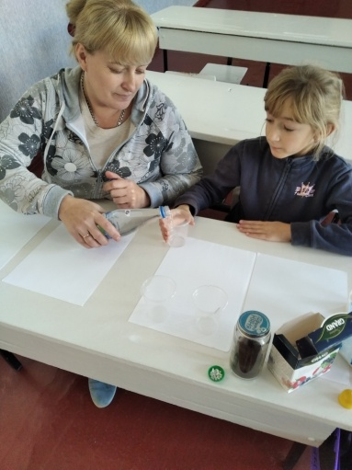На каждой парте находятся Раздаточный материал для выполнения проекта: одноразовая посуда, вода, сахар, чай, монеты, пластиковые контейнеры.

**Опыт 1.Какова прозрачность воды?**

- Подумайте, как можно проверить прозрачность воды? Какой можно поставить опыт? В стакан с водой опустите ложку. Видна ли она? О каком свойстве воды это говорит?

**Вывод:** вода прозрачна.

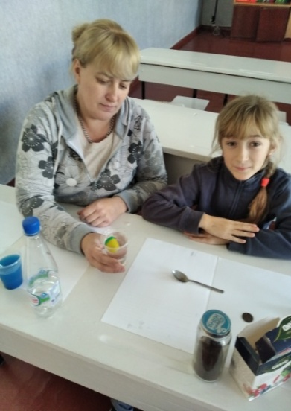**Опыт 2.** Все ли предметы тонут в воде?

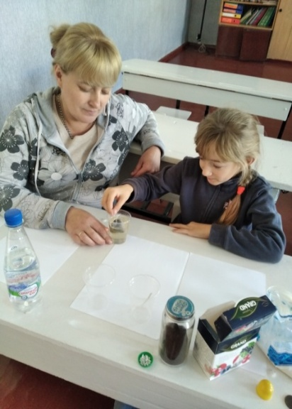- На столе у вас пластиковые контейнеры для бахил и монета. С их помощью мы определим: все ли предметы тонут в воде. Сначала опустите в воду монету, затем пластиковый контейнер.

Что произошло с предметами?

Каким же свойством обладает вода?

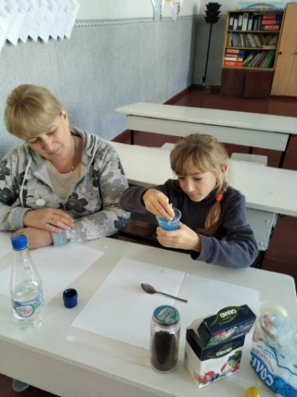**Вывод:** не все предметы тонут в воде.

**Опыт 3.** Может ли вода менять цвет?

- Для этого возьмём гуашь и растворим в воде. Посмотрите, изменила ли цвет вода и сделайте вывод.

**Вывод:** вода может менять цвет.

**Опыт 4.** Вода - растворитель.

- Насыпьте в один стакан с водой соли, в другой - сахара, а затем - столько же песка. Помешайте воду.

- Что можно заметить? О чем говорит этот опыт? (Вода растворила кристаллы соли и сахара, а песок сел на дно).

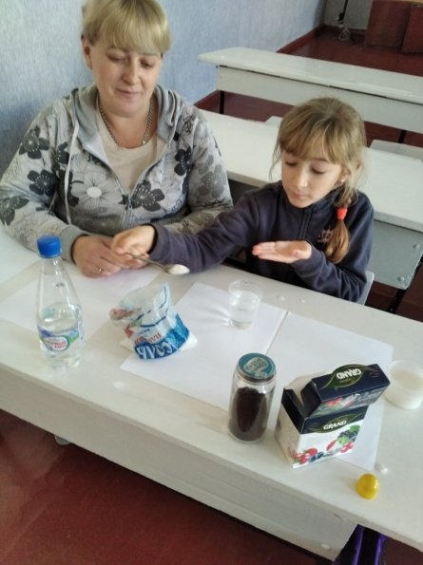**Вывод:** вода - растворитель, но не все вещества в ней растворяются.

- Подумайте, где в быту, в жизни, человек использует это свойство воды?

***4.Как оформить презентацию проекта?***

В форме рисунка, презентации, альбома с фотографиями выполнения проекта и т.д.

***Каким может быть содержание проекта?***

- Картинки, рисунки, фотографии, с короткой пояснительной надписью;

- Фотография ребёнка, семьи  на экскурсии;

- Рисунки взрослых;

- Стихи;

На первом месте, конечно же, будет работа вашего ребенка: рисунок, аппликация или фотография работы над этапами проекта.

Помогите ребёнку составить рассказ о том, что он узнал, и что будет рассказывать детям на презентации Вашего семейного проекта. Рассказ следует поместить рядом с работой ребёнка.

**Итог родительского собрания – практикума**.

Давайте подытожим, что же такое проектная деятельность учащихся и какова в ней роль родителей (презентация). Совместная деятельность всех участников педагогического процесса: педагогов, детей, родителей по созданию и реализации исследовательских проектов способствует слаженной работе семьи и школы, а также вносит позитивные изменения во взаимодействие и сотрудничество семьи и

образовательного учреждения. На достигнутом нельзя останавливаться. Мы всегда должны поддержкой в добрых, творческих начинаниях наших детей. В память о нашем необычном собрании я хочу подарить вам памятки – буклеты по данной теме(ПРИЛОЖЕНИЕ 1). Спасибо большое за работу, поддержку и готовность к дальнейшему сотрудничеству.

**Список использованных литературных источников**

1. Веселая начальная школа. Издательство «Феникс». Ростов-на-Дону. 2010 год.

2. «КИПАРИС» Педагогическое общество России. Москва. 1999 год.

3. Муратова Н.А. Рекомендации по организации исследовательской деятельности в школе.//Практика административной работы в школе.-2012.

4. Саляхова Л.И. Родительские собрания – М: Глобус, 2008.